|  |
| --- |
|  |
| Prueba de Caja Negra |
| ***“Panadería La Italiana”*** |
|  |
|  |
| **Integrantes:**  **Kevin Coloma**  **Carlos Granda**  **Erick Moreira**  **Fecha: 2025-07-16** |

**Partición de clases equivalentes**

**TABLA 1 Inicio de Sesión Correspondiente a Requisito Funcional N#1 Gestionar Cuenta**

|  |  |  |  |  |
| --- | --- | --- | --- | --- |
| VARIABLE | CLASE DE EQUIVALENCIA |  | ESTADO | REPRESENTANTE |
| Usuario | Válido (único, sin espacio) |  | Válido | “erick_2025” |
| Inválido (vacío) |  | Inválido | “” |

|  |  |  |  |  |
| --- | --- | --- | --- | --- |
| **Contraseña** | Válida |  | Válido | “Pass1234” |
| Inválida (vacío) |  | Inválido | “” |

**Captura de la pantalla de la ejecución**

Caso pass (OK) dado que los campos de usuario y contraseña son válidos.

Caso fail (no OK) dado que los campos de usuario y contraseña son inválidos al estar vacíos.

**TABLA 2 Registro de Usuario Correspondiente a Requisito Funcional N#1 Gestionar Cuenta**

|  |  |  |  |  |  |  |  |  |
| --- | --- | --- | --- | --- | --- | --- | --- | --- |
| VARIABLE | | CLASE DE EQUIVALENCIA | |  | ESTADO | | REPRESENTANTE | |
| **Usuario** | | Válido (único, sin espacio) | |  | Válido | | “erick_2025” | |
| Inválido (vacío) | |  | Inválido | | “” | |
| **Contraseña** | Válida | |  | | | Válido | | “Pass1234” |
| Inválida (vacío) | |  | | | Inválido | | “” |

**Captura de la pantalla de la ejecución**

Caso pass (OK) dado que los campos de usuario y contraseña son válidos.

Caso fail (no OK) dado que los campos de usuario y contraseña son inválidos al estar vacíos.

**TABLA 3 Gestionar cuentas como administrador Correspondiente a Requisito Funcional N#1 Gestionar Cuenta**

|  |  |  |  |  |  |  |  |  |
| --- | --- | --- | --- | --- | --- | --- | --- | --- |
| VARIABLE | | CLASE DE EQUIVALENCIA | |  | ESTADO | | REPRESENTANTE | |
| **Usuario** | | Válido (único, sin espacio) | |  | Válido | | “carlos” | |
| Inválido (vacío) | |  | Inválido | | “” | |
| **Contraseña** | Válida | |  | | | Válido | | “Pass1234” |
| Inválida (vacío) | |  | | | Inválido | | “” |

|  |  |  |  |  |
| --- | --- | --- | --- | --- |
| **Rol** | Válida (“admin” o “usuario”) |  | Válido | “admin” |

**Captura de la pantalla de la ejecución**

Caso pass (OK) dado que los campos de usuario, contraseña y rol son válidos.

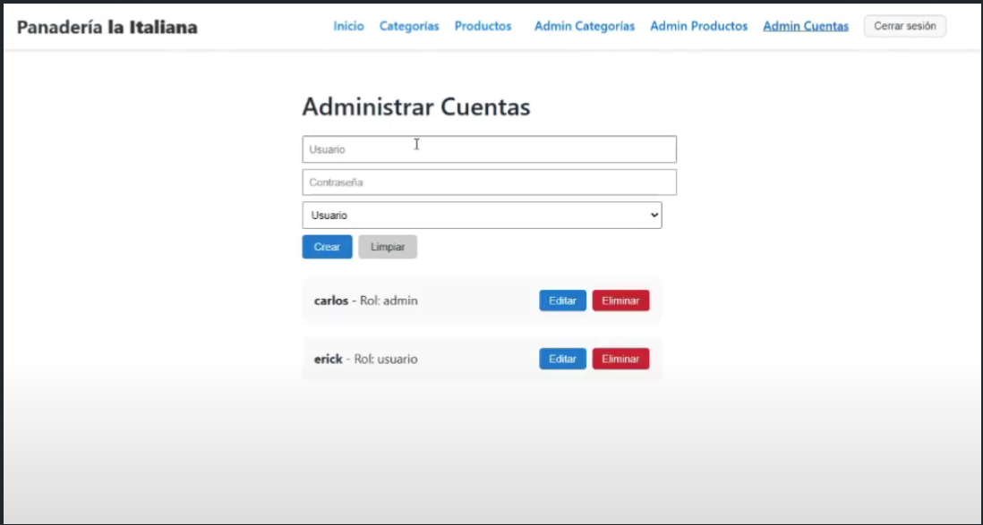

Caso fail (no OK) dado que los campos de usuario y contraseña son inválidos al estar vacíos.

**TABLA 4 Añadir Categorías Correspondiente a Requisito Funcional N#2 Gestionar Categorías**

|  |  |  |  |  |  |  |  |  |
| --- | --- | --- | --- | --- | --- | --- | --- | --- |
| VARIABLE | | CLASE DE EQUIVALENCIA | |  | ESTADO | | REPRESENTANTE | |
| **Nombre** | | Válido (único, no vacío) | |  | Válido | | “Pasteles” | |
| Inválido (vacío) | |  | Inválido | | “” | |
| Inválido (duplicado) | |  | Inválido | | "Panes" (existente) | |
| **Descripción** | Válida (cualquier texto) | |  | | | Válido | | "Hechos en Ecuador" |

|  |  |  |  |  |
| --- | --- | --- | --- | --- |
| **Foto** | Válida (formato,tamaño aceptable) |  | Válido | pasteles.jpg (2MB) |

**Captura de la pantalla de la ejecución**

Caso pass (OK) dado que los campos de nombre, descripción y foto son válidos.

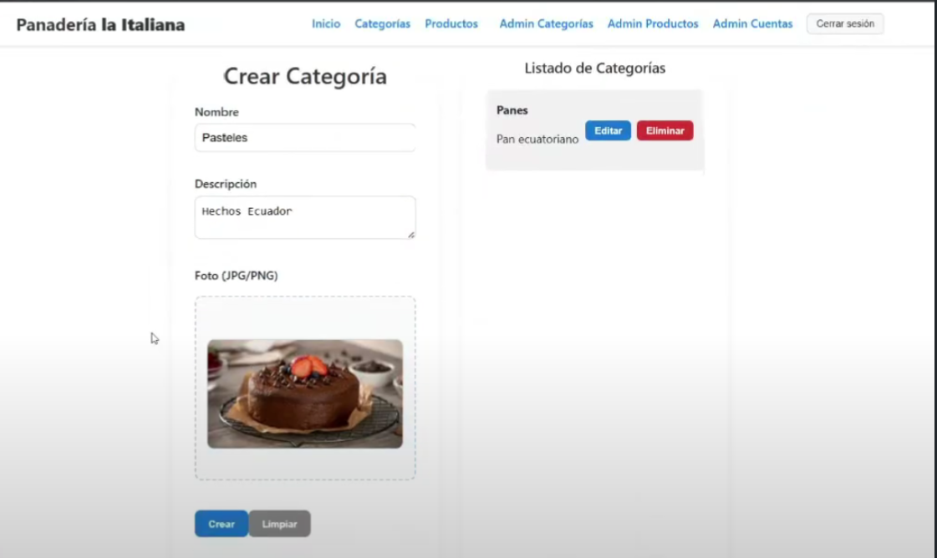

Caso fail (no OK) dado que los campos de nombre, descripción y foto son inválidos al estar vacíos y con un formato incorrecto.